Wolfgang Wildgen
Wie viele Methoden verkraftet die Kontaktlinguistik?

Einleitung
Die Entstehungsgeschichte der Kontaktlinguistik verweist bereits auf ihr Konfliktpotential. Sie wächst auf dem Boden der im 19. Jahrhundert so erfolgreichen Historisch-Vergleichenden Sprachwissenschaft, die es naturgemäß mit einer Vielfalt von Sprachen zu tun hat. Allerdings lag der Schwerpunkt auf dem Stammbaum der Sprachen oder auf den ,Naturgesetzen’ des Lautwandels. Die Sprachgeographie wurde zwar von der vergleichenden Sprachwissenschaft angeregt, ihr kartographisches Format, der Umgang mit dem Raum und die zum Vorschein kommende erdrückende Vielfalt passte aber schlecht zur universalistischen Tendenz des ‚Kerns’ der Disziplin. Im 20. Jahrhundert wurde eine neue Form der core-linguistics geboren, zuerst strukturalistisch, dann generativistisch geprägt. Sowohl die in den fünfziger Jahren entstandene und disziplinär konstituierte Kontaktlinguistik als auch die ebenfalls auf der Dialektologie fußende Soziolinguistik der Städte im Stile Labovs ließen sich nicht so recht in den rigiden main-stream einpassen. Die Phänomene des Sprachkontaktes gewannen jedoch immer mehr an Aktualität als verstärkt Creoles und Pidgins, Immigrantensprachen und Interlinguas erforscht wurden.
In der von der Soziologie inspirierten Konversationsanalyse, den sozialpsychologischen Arbeiten zu Spracheinstellungen und –vorurteilen in multilingualen Gesellschaften und schließlich in den populationsgenetischen Parallelen zur Sprachmigration und Sprachmischung wurde die disziplinäre Vielfalt der Disziplin weiter gesteigert.
Ganz im Gegensatz dazu, ist in neuester Zeit eine Art Gegentendenz zur Bereicherung des Forschungsfeldes zu konstatieren. Man versucht, die Kontaktlinguistik auf klassische Felder der kontrastiven Grammatik oder gar der Kern-Grammatik (letztlich auf eine Universalgrammatik im Sinne Chomskys) zurückzuführen. Die Kontaktlinguistik wird damit zur Bühne eines Methodenkonfliktes, dessen Ausgang noch offen ist.
Zwei neue Bücher, die im Titel „Contact Linguistics“ bzw. „Language Contact“ führen, engen das Phänomen entweder auf das Code-switching ein, aus dem Sprachwandel, Sprachwechsel, Sprachverfall erklärt werden sollen (Myers-Scotton) oder aber auf die „Transferenz“ im Kontakt von Migranten. Insgesamt ist dies eine Rückkehr zu den philologischen ‚Fleischtöpfen’: so gefährlich erscheint die Wüste der Methodenvielfalt. Ich will zuerst die Methodenvielfalt maximal ausbreiten und dann das Problem der Methoden-Kombination oder des Methodenkonflikts diskutieren. Prinzipiell halte ich aber die Vielfalt für einen Vorteil und die methodischen Konflikte für lösbar. Eine Reduktion der Kontaktlinguistik auf die alte Problematik der Entlehnungen oder gar deren Integration in eine syntax-zentrierte core-linguistics im Stile Chomskys lässt zwar die Heterogenität der Kontaktlinguistik verschwinden, raubt ihr aber ihr Innovationspotential.

Methoden der Sprachkontaktforschung
Voraussetzung des Sprachkontaktes ist die Vielfalt von Sprachen und sich auf Sprache stützender Kulturen in Raum (und Zeit). Die räumliche (geographische und soziale) Distribution von Sprechern und deren Bewegung im Raum, d.h. die Vielfalt der kommunikativen Kontakte, bilden die Basis des Sprachkontaktes. Eine Welt ohne Sprachkontakt müsste entweder nur aus einem Sprecher oder aus einer Menge bewegungs- und kommunikationsloser Monaden bestehen, d.h. Sprachkontakt ist ein grundlegendes Faktum, ja die Sprache selbst ist nicht nur Medium, sondern auch Produkt des Sprachkontaktes. Wenn man Sprachen als real in Raum und Zeit feststellbare Entitäten auffasst, so kann man Bewegung und Interaktion innerhalb einer Sprachgemeinschaft, die über die gemeinsame Sprache definiert ist, und zwischen Sprachgemeinschaften trennen (Intra- und Inter-Kommunikation).
Das umfassende Ganze des Sprachkontaktes ist die Weltpopulation (heute oder über die Zeit hinweg), Teilganzheiten sind Sprachareale mit langfristigem Kontakt, z.B. vielsprachige politische Gebilde, wie Ethnien oder die in Europa geschaffenen Nationen, durch Dialekte, Soziolekte, Fachsprachen umschriebene Sprachgruppen bis zur Nachbarschaft, Familie, zum Freundeskreis usw. Schließlich sind die mehrsprachigen Individuen mit ihren Registern, Stilen, Sprach-Einstellungen und die Biographien einzelner Sprecher wichtige Untersuchungsfelder der Sprachkontaktforschung. Die Neuro- und Patholinguistik des bilingualen Sprechers reicht sogar bis in den Mikrobereich der zerebralen Sprachorganisation.
Die in dieser Gesamtsicht der Sprachkontaktforschung angesprochenen Disziplinen sind neben der Linguistik, welche die Methoden der Sprachanalyse zur Verfügung stellt, und der differentiellen Linguistik, welche einen quantitativen Sprachvergleich und eine Messung der Variation ermöglicht:
- Die Humangeographie und die Kartographie menschlicher Besiedlung und wichtiger Funktionen für menschliche Gesellschaften.
- Die Populationsgenetik und die quantitative Typologie für die Erfassung der weltweiten Distribution und Klassifikation von Sprechergruppen.
- Die Soziologie und Ethnologie für die Beschreibung der sozialen Organisation mehrsprachiger Gemeinschaften.
- Die Konversationsanalyse und Soziopragmatik für die Erfassung des multilingualen Diskurses.
- Die Analyse von komplexen Sätzen und Texten für die Erfassung der spontanen oder regelgeleiteten Sprachmischung im Code-switching.
- Die Sozialpsychologie für die Einstellung zur Sprache, die Sprecherbewertungen, die auf Sprachgemeinschaften bezogenen (Vor)Urteile und Stereotype.
- Die Sprachlern- und Sprachlehrforschung für die Lernersprachen, Interlinguas, Pidgins und Behelfssprachen.
- Die Neurolinguistik und Patholinguistik für die spezielle zerebrale Organisation der Zweit- und Dritt- (Viert- ...) Sprache und die (positiven oder negativen) Folgen der Mehrsprachigkeit. Im Falle von Aphasien bei Mehrsprachigen mit differentiellem Verlust einzelner Sprachen berührt die Sprachkontaktforschung auch die Medizin, womit sich der Methodenkreis zur oben genannten Genetik schließt.
Bei aller Vielfalt der interdisziplinären Methoden darf nicht vergessen werden, dass die eigentliche Voraussetzung, die Existenz von Sprachen, Dialekten, Soziolekten, durch die Sprachkontaktforschung, wenn nicht sogar in Frage gestellt, so doch präzisiert und modifiziert wird. Variation und Differenz werden sichtbar gemacht und die Invarianz, Regelhaftigkeit, Systemhaftigkeit muss immer wieder ‚eingeklammert’ werden. Insofern ist die Sprachkontaktforschung auch ein Beitrag zur Grundlagenforschung in der Linguistik.
Ich will, wie im Titel angedeutet, die Vielfalt der interdisziplinären Methoden in den Vordergrund stellen.

Methoden der Sprachgeographie, der Geolinguistik und der Ökolinguistik in der Sprachkontaktforschung
Aus einer distanzierten, quasi externen Perspektive erscheinen Sprachen als raumzeitlich verteilte Variationen eines Erscheinungsbildes ‚menschliche Sprache’. In dieser Eigenschaft verteilen sie sich geographisch und bilden räumliche Muster, wobei die räumliche Distribution von Sprachen eine komplexe Tiefendimension hat: die einzeln konvergierenden oder aber divergierenden Merkmale von Sprache. Der sprachgeographische Raum hat neben seiner natürlichen Zwei- oder (seltener) Dreidimensionalität viele Merkmalsdimensionen; die phonetischen (phonologischen), morphologischen, syntaktischen, semantischen und pragmatischen Merkmale. Diese räumliche Struktur (konkret geographisch und abstrakt bezüglich des Merkmalsraumes) kann durch eine zeitliche Dimension ergänzt werden. Der Sprachwandel kann als interne Prozessvariable (bzgl. des Sprachsystems), der Sprachkontakt als externe Prozessvariable (welche auf die Koexistenz verschiedener Systeme im Kontakt und auf die Umstände des Kontaktes reagiert) aufgefasst werden. Jede synchron festgestellte geographische Verteilung von Sprache ist also zeitlich auf den Sprachwandel und den Sprachkontakt zu beziehen. Die ursprüngliche Motivation für die Entwicklung der Sprachgeographie in den siebziger Jahren des 19. Jahrhunderts war denn auch durch die Theorien zum Sprachwandel gegeben. Die Entwicklung verlief aber so, dass Dialektgeographie und Sprachwissenschaft "came to have less and less contact with one another".
Die Soziolinguistik der Städte im Stile von Labov kann als eine Fortsetzung der Sprachgeographie mit soziolinguistisch erweiterten Methoden angesehen werden, und die Untersuchungen von Labov zeigen den Ertrag dieses Typus von soziolinguistisch erweiterter Sprachgeographie für die Frage des Sprachwandels auf. Ein erweitertes Konzept von „Geolinguistik“ hat Breton vorgeschlagen, der neben der räumlichen, zeitlichen, sozialen und linguistischen Dimension eine ökonomische (Medien und Sprachindustrien) und politische Dimension als konstitutiv annimmt. Neben dem Sprachwandel werden andere Formen der Dynamik (kulturelle, ökonomische, politische) berücksichtigt. Damit verlässt die Analyse definitiv die engen Grenzen der Philologie und Dialektologie des 19. Jahrhunderts.
Wegen der überwiegenden Makro-Orientierung der Kontaktlinguistik sind zwei grundlegende Fragestellungen der Kontaktlinguistik die Folgenden:
Wie viele Menschen in einem Land bzw. Gebiet sprechen eine bestimmte Sprache?
Welche Verhältnisse prägen die gesellschaftliche Mehrsprachigkeit?
Sie sind mit den Mitteln der Sprachgeographie und der quantitativen Linguistik bzw. Soziolinguistik zu beantworten. Die Fortschritte der computergestützten Kartographie sind dabei systematisch zu nützen. Abb. 1 gibt einen Eindruck davon, wie dialektologische Fakten computergraphisch darstellbar sind. Den Gipfel der Ähnlichkeit bildet natürlich der ausgewählte Bezugspunkt, und man sieht deutlich, wie die Ähnlichkeits-Landschaft mit der geographischen Distanz abflacht. Die kleineren Hügel können statistische Artefakte sein oder einer linguistischen Erklärung zugänglich sein; letztes kann aber nur durch eine eingehendere Analyse festgestellt werden. Allerdings muss man sich dabei auf einzelne Merkmale oder auf Indizes, die mehrere Merkmale quantitativ zusammenfassen, konzentrieren. Außerdem muss ein Ausgangspunkt gewählt werden, von dem aus die Distanzen berechnet und graphisch dargestellt werden.
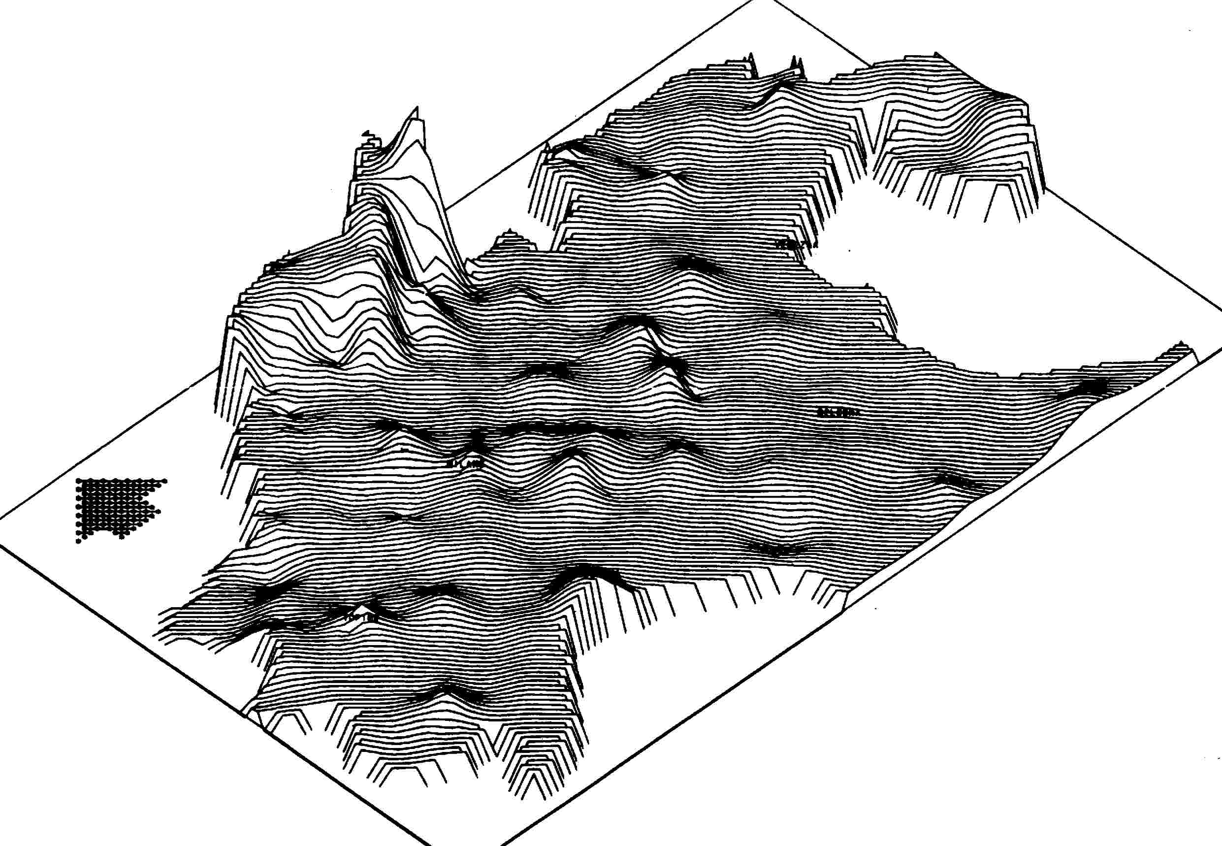
Abb. 1: Profil-Gebirge einer ausgewählten linguistischen Variable aus der Perspektive von Val Mustair im Aosta-Tal.
Weiterführende Aspekte ergibt die Ökolinguistik, d.h. die Analyse von Sprache in ihrer Abhängigkeit von und ihrer Wirkung auf die Umwelt. Es ist abzusehen, dass die geolinguistischen und ökolinguistischen Fragestellungen mit Methoden der evolutionären Anthropologie und Genetik zu vertiefen sind.

Methoden der Populationsgenetik in der Sprachkontaktforschung
Da Sprachkontakt mit Bewegung (im geographischen und sozialen Raum) und mit sozialer Interaktion zusammenhängt, ergibt sich eine Parallelität zur Populationsgenetik, welche die Verbreitung, Migration von Menschen in Raum (und Zeit) anhand genetischer Merkmale untersucht. Deren Übereinstimmung bzw. Differenz (Distanz) hängt im Wesentlichen mit der Fortpflanzung zusammen. Diese setzt, wie die sprachliche Kommunikation, Nähe und soziale Beziehung voraus. Mit der geographischen (sozialen) Distanz vergrößert sich sowohl die genetische als auch die sprachliche Distanz. Dies stimmt zumindest im Groben, im Einzelnen gibt es eine Vielzahl von Abweichungen von der Parallelität zwischen sprachlichem Transfer (Transferenz) und Genfluss. Dies sollte insbesondere bei Sprachkontaktmodellen, die mit darwinistischen Begriffen argumentieren, sorgfältiger bedacht werden. Die Schäden, die ein leichtsinnig erweiterter Darwinismus anrichten kann, sind hinreichend aus der Geschichte bekannt (siehe den sog. Sozialdarwinismus und dessen rassistische Interpretationen).
Die Methoden der Populationsgenetik sind dann fruchtbar für die Sprachkontaktforschung, wenn für die Sprecher sowohl die genetischen als auch die sprachlichen Variablen gemessen und verglichen werden. Ich gebe kurz einige Hinweise zur Methode der genetischen Klassifikation und Kartierung.
Die genetische Variation wird anhand des Polymorphismus, d.h. der Existenz von Allelen (Varianten) zu einem genetischen Merkmal erfasst. Mit der zunehmenden Genauigkeit der genetischen Analysemethoden, besonders bei der DNA-Analyse, werden immer mehr und feinere Polymorphismen erkennbar, die Analyse wird immer exakter. Wichtige genetische Marker sind neben vielen anderen
- Blutgruppen: A, B, 0, AB; Rhesusfaktoren des Blutes: RH+, RH- und weitere Blutgruppen-Unterteilungen;
- DNA-Polymorphismen (Mitochondrien-DNA und Kern-DNA). Als Ausgangsdaten dienen die Gen-Frequenzen.
Die Kartierung bzw. der Vergleich der untersuchten Populationen bilden die Basis für weiterführende Fragestellungen. Dazu müssen spezielle Methoden der Klassifikation und Statistik benützt werden. Die von Cavalli-Sforza, Menozzi und Piazza (1996) bevorzugte Formel für die genetische Distanz von Populationen berechnet im Einzelfall die Differenz der Genfrequenzen relativ zu einer Grundfrequenz des Gens und die Standard-Distanzen. Der kumulative Index für die genetische Distanz, z.B. zwischen zwei Populationen, kann als Matrix dargestellt werden, daraus können mit Hilfe statistischer Algorithmen Klassifikationsbäume konstruiert werden, welche die jeweils genetisch benachbarten Populationen hierarchisch ordnen. Abb. 2 gibt einen Ausschnitt aus den Ergebnissen für die 42 ausgewählten Populationen an.
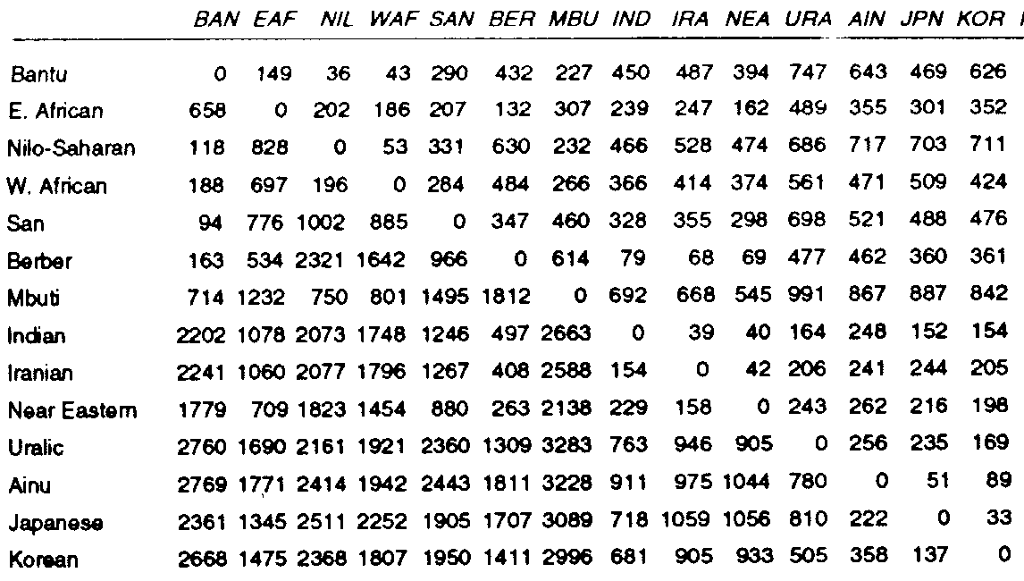
Abb. 2: Matrix der genetischen Distanzen F_{ST} (Ausschnitt).
Die Methode „Average Linkage“ liefert für diese Daten einen Baum. Er bündelt deutlich die afrikanischen Populationen (oben), eine europäisch-indische Gruppe, eine asiatische, eine amerikanische Gruppe, eine ostasiatische und schließlich eine australische Gruppe. Verschiedene Distanzformen und Algorithmen liefern etwas unterschiedliche Bäume, aber die Grobstruktur bleibt dabei konstant. Abb. 3 zeigt den Baum nach dem Distanzmaß F_{ST} und dem „Average Linkage“ Algorithmus.

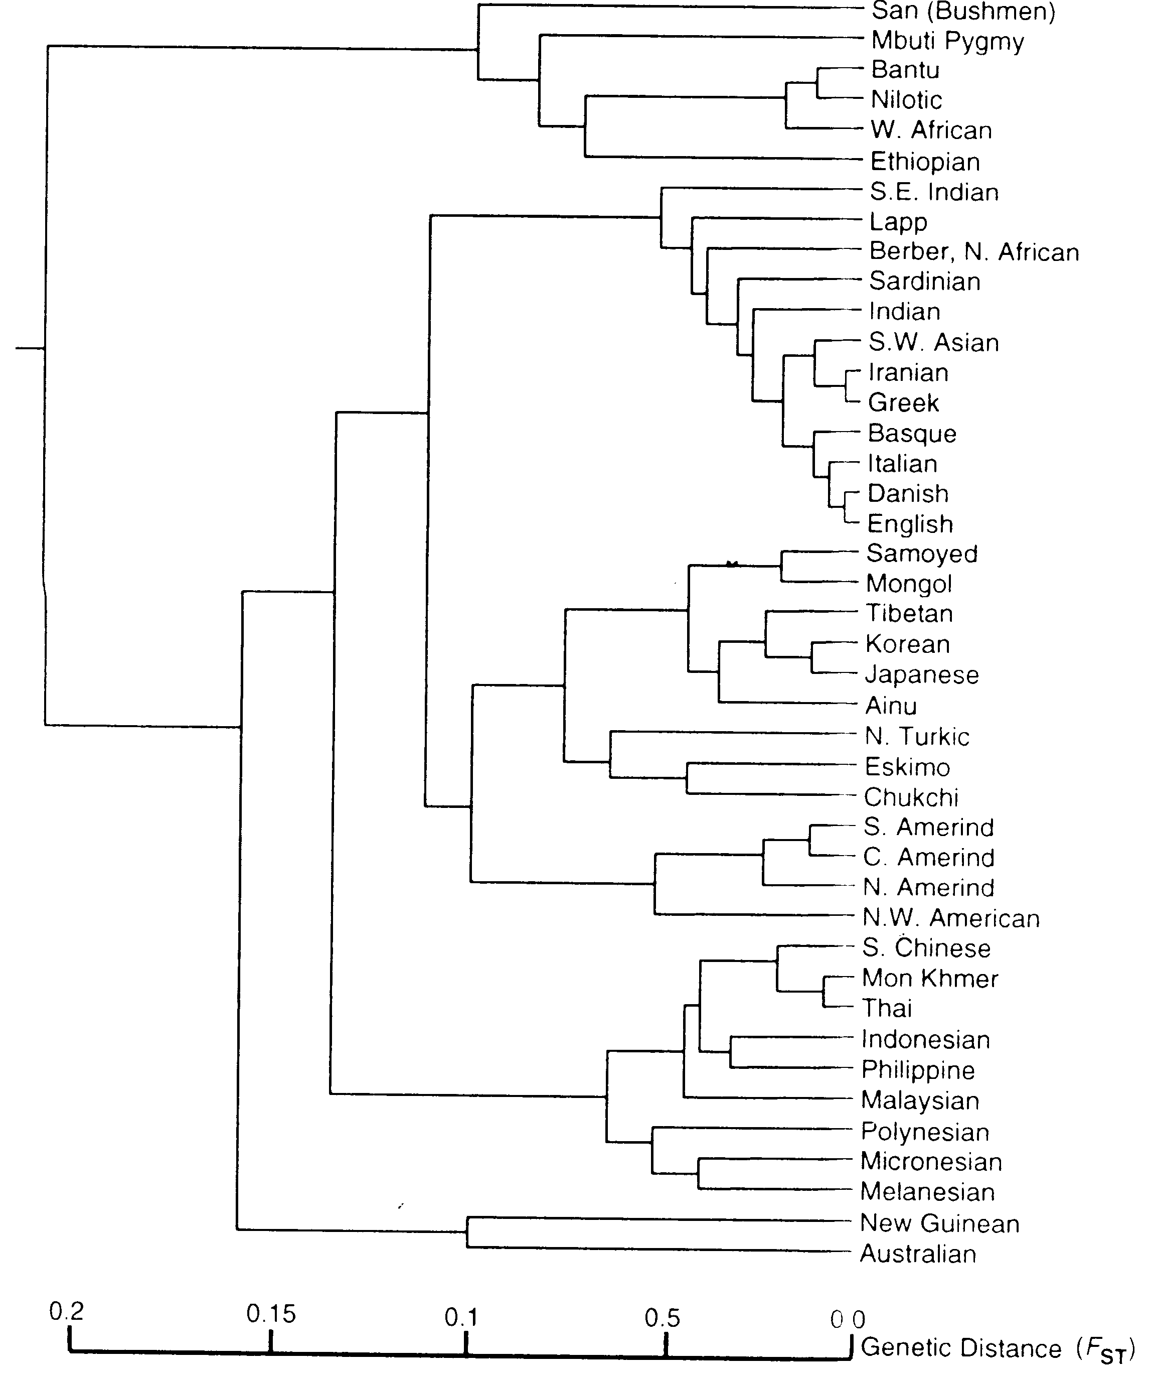
Abb. 3: Aus den Distanzen konstruierter Baum, in dem die afrikanischen Bevölkerungen (und Sprachen) allen anderen gegenüber stehen.
Weniger überzeugend ist die Passung zwischen genetischer Nähe und Sprachfamilien bei der Betrachtung europäischer Sprachen. Dies liegt teilweise daran, dass die genetische Gruppierung nach Ländern erfolgte; diese enthalten aber in Europa häufig mehrere Sprachgruppen. Anderseits ist die Vermischung der Sprache/Kulturen und Bevölkerungsgruppen in Europa besonders stark ausgeprägt. Dadurch zerfällt die Analogie von genetischer und sprachlicher Population. Es bleiben immerhin interessante Parallelen und Ausnahmen, die einer historischen Erklärung zugänglich sind, so dass selbst die Nicht-Passung informativ ist. Abb. 4 vermittelt einen Eindruck der Aussagekraft der polulationsgenetischen Methode im Falle Europas.
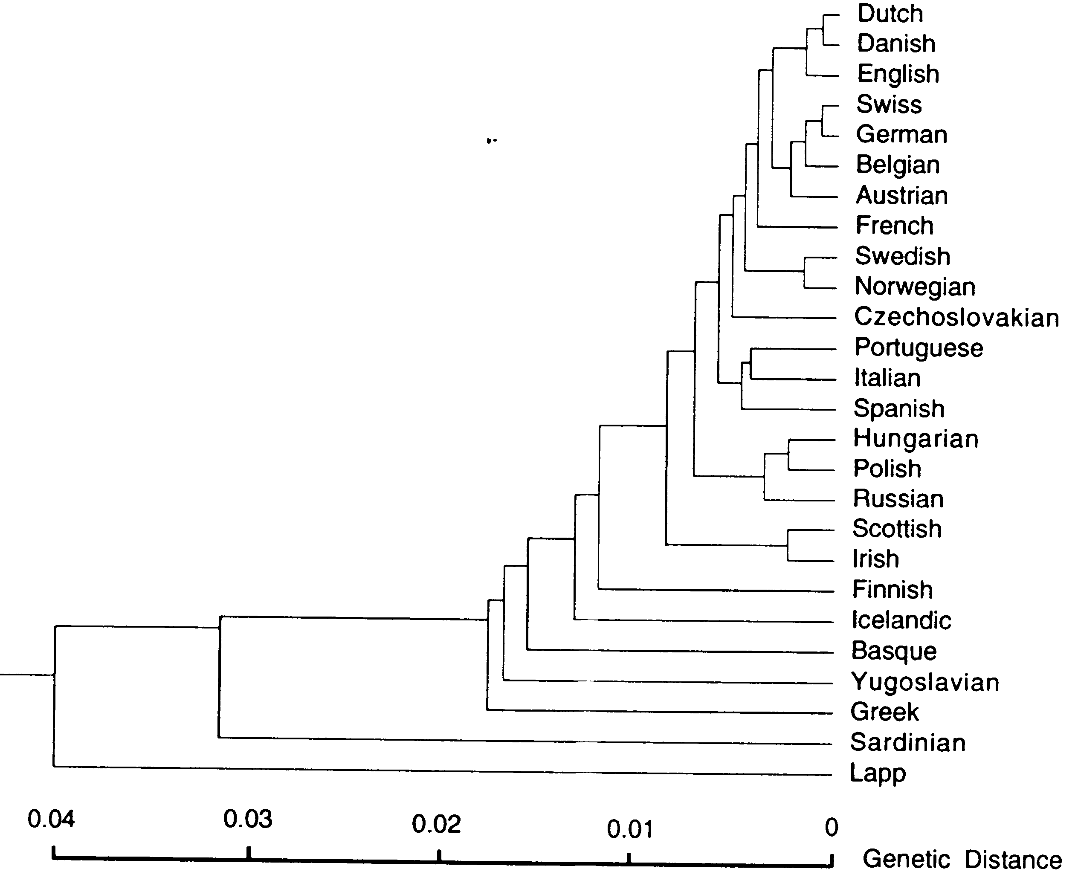
Abb. 4: Aus den Distanzen konstruierter Baum für europäische Polulationen.
Das für die Kontaktlinguistik interessante Ergebnis liefert der Vergleich der linguistischen Klassifikation mit der genetischen, wobei beide als Baum dargestellt werden (wir haben den linguistischen Baum nicht gezeigt, da zumindest für Europa die Verwandtschaftsbeziehungen zwischen den Sprachen bekannt sind). Man kann daraus schließen, dass der biologische Kontakt (gemessen an der genetischen Distanz) die Ähnlichkeit der Sprachen bzw. bei geringem Kontakt deren Distanz beeinflusst oder sogar determiniert. In einer diachronen Analyse können Migrationswege und Ausgangsgebiete (bei Berücksichtigung weiterer archäologischer Daten) rekonstruiert werden. Besonders interessant sind dabei Inseln und Rückzugsgebiete (wegen ihrer genetischen und sprachlichen Isolation). Es gibt natürlich viele Komplikationen, besonders wenn die Populationen über heute existierende politische Einheiten definiert werden, die selbst genetisch und sprachlich heterogen sind. Eine Kontaktlinguistik, die als Skopus die ganze Welt und die Geschichte des modernen Menschen (seit etwa 100.000 Jahren) ansetzt, wird ohne genetische Analyse jedoch nicht auskommen.

Methoden der Soziolinguistik und Sprachsoziologie in der Sprachkontaktforschung
Die Soziolinguistik knüpft mit den Arbeiten von Labov seit 1966 direkt an sprachgeographische und soziologische Ansätze an. So ist es z.B. charakteristisch, dass Labovs Untersuchungen zur soziolektalen Variation in einem Stadtviertel von New York City in organisatorischem Zusammenhang mit einer soziologischen Untersuchung (Jugendsoziologie) stattfanden und auf Methoden zurückgriffen, die im Zusammenhang mit dem amerikanischen Sprachatlas entwickelt wurden. Insgesamt umfasst die Skala der entwickelten Methoden und Fragestellungen verschiedene Bereiche, von denen ich nur einige herausgreifen will:
- Die teilnehmende Beobachtung untersucht das Verhalten von Personen in ihrer natürlichen Umgebung durch einen Beobachter, wobei dieser an der Interaktion teilnimmt und von den anderen Personen als Teil ihres Handlungsfeldes angesehen wird. Sie ist wichtig, um das soziale Interaktionsfeld zu sondieren, relevante Untersuchungsvariablen zu finden und als Kontrollinstanz für spezialisierte Datenerhebungen.
- Das soziolinguistische Interview, das seit Labovs Untersuchungen zur Sprachvariation in New York City neben der teilnehmenden Beobachtung, Tests und Gruppen/Nachbarschaftsanalysen zum Standard–Repertoire soziolinguistischer Methoden gehört, erbringt in einem Arbeitsgang zwei Arten von Daten:
- Für die Fragestellung (z. B. zum Sprachkontakt) relevante außersprachliche Informationen. Man beschränkt sich wegen des informellen Charakters dieses Typs von Interview auf Fragen nach dem Alter, dem Herkunftsort (Herkunftsland), dem Beruf und auf Fragen, welche grob die Qualität der bisherigen Kontakte bestimmen sollen. Diese Daten dienen später dazu, relevante soziale Faktoren der Sprachvariation oder des Sprachwandels durch eine statistische Analyse zu bestimmen.
- In den Interviews wird versucht, die Kontaktsprache aufzuzeichnen. Das erhobene Korpus wird später linguistisch analysiert, wobei spezifische Modellkonzepte bei der Analyse vorausgesetzt werden müssen. In neueren Untersuchungen werden auch Telefon-Interviews durchgeführt, mit denen relativ schnell Daten in einem großen Areal erhoben werden können.
- Die soziolinguistische Diskursanalyse in der Tradition der Ethnomethologie und Konversationsanalyse legt den Schwerpunkt auf die Face-to-face-Kommunikation, in der Regeln, Interpretationen, Einschätzungen manifestiert, modifiziert und ausgehandelt werden. Der Diskurs wird zum Ort des Sprachkontakts, wenn Personen mit unterschiedlichen Sprachkompetenzen und Einstellungen zusammentreffen. Dies spielt z.B. beim Code-switching eine Rolle.
- Die Analyse der sozialen Domänen einer Sprache. Sie antwortet auf die klassische Frage der Sprachsoziologie: Wer spricht welche Sprache zu wem und wann? Allerdings muss erst sichergestellt werden, welche Unterteilung in soziale Bereiche (Domänen) innerhalb einer Gesellschaft (oder Ethnie) für die sprachliche Kommunikation relevant ist und wie diese Domänen von den Sprechern wahrgenommen werden. Während so generelle Domänen wie öffentlich-privat, oder Verwaltung, Schule, Kirche noch relativ weit verbreitet sind, können sich feinere Untergliederungen von einer sozialen Gruppe zu anderen verschieben (zumindest, was das Relevanzprofil betrifft).
- Der Verlust sozialer Domänen und die Anpassung an eine dominante Sprache, d.h. eine Sprache, die zwar von den Minderheitssprechern (noch) nicht beherrscht, aber als Norm- und Zielsprache akzeptiert wird; können einen abrupten oder langsamen Sprachwechsel erzeugen. Die direkte Methode wäre eine Langzeitstudie des Sprachgebrauchs in einer Gemeinschaft, in der sich ein Sprachwechsel anbahnt, mit Interviews zu Spracheinschätzungen und Domänen. In der Mehrzahl der Fälle wird der Sprachwechsel oder Sprachverlust indirekt durch den Vergleich von Altersgruppen ermittelt. Als globale Faktoren des Sprachverlusts oder gar Sprachtodes spielen Sprachideologien und Institutionen, welche diesen politische Wirkungen verschaffen, eine wichtige Rolle, z.B. Schulen, staatliche und industrielle Einstellungskriterien, welche auf die Sprachkompetenz Bezug nehmen. In neueren Publikationen von Fishman wird außerdem die weniger häufige Revitalisierung von Sprachen behandelt.

Methoden der Sprachbiographie in der Sprachkontaktforschung
Diese Methode überträgt soziologische Ansätze, die zu Beginn des Jahrhunderts von W.I. Thomas und F. Znaniecki entwickelt und im Rahmen einer phänomenologisch orientierten Soziologie wieder aufgenommen wurden, auf kontaktlinguistische und soziolinguistische Fragestellungen. Die biographische Methode kann in der Sprachkontaktforschung auf verschiedene Weise zum Einsatz kommen, wobei die Einsatztypen kombiniert werden können.
  - Auswertung biographischer Romane und anderer Schriftzeugnisse dieses Typs (Tagebücher, Biographien eines Zeitgenossen, Nachlässe). Sie erlauben häufig eine historisch weitreichende Rekonstruktion von Lebens- und Denkformen, können aber kaum den Anspruch erheben, repräsentativ zu sein.
  - Schriftliche Befragung bzw. Sammlung schriftlicher biographischer Angaben nach öffentlicher oder gezielter Aufforderung dazu. Diese Methode stand bei den Initiatoren der biographischen Methode in Polen im Vordergrund. In bezug auf die Sprache ist sie weniger geeignet, da die Sprache insbesondere derjenigen Varietäten, die nur wenig Sozialprestige vermitteln, nicht im Zentrum der Geschichtswahrnehmung steht.
  - Sprachbiographische Interviews. Sie sind eine Erweiterung der ursprünglich eher soziologisch ausgerichteten Methode. Sie können in zwei Spielarten durchgeführt werden: als Mischung von Sprachbiographie und Domänenforschung. In diesem Fall wird ein Fragebogen zugrunde gelegt; die Befragung erfasst explizit verschiedene Lebensphasen des Befragten, z.B. die Kindheit, die Berufstätigkeit, die Entwicklung der eigenen Familie als Bericht über das eigene Leben unter thematischer Fokussierung auf sprachliche Aspekte.
Die Fragestellung der Sprachbiographie zielt auf die Wahrnehmung der eigenen Person im sozialen Kräftefeld als Gestaltung eines Weges in einer Umwelt, die Bedingungen (positive, negative), Widerstände, Werte vorgibt. Dabei sind die Statuswechsel, z.B. von der Familie in die Schule, von der Schule in die Arbeitswelt, zur Gründung einer Familie, die Beziehung zu Kindern und Enkeln, besonders aufschlussreich. Diese Untersuchungen decken nicht nur allgemeine Tendenzen, sondern auch individuelle Lösungen und damit den Wahlraum der Sprecher in einer sozialen Situation auf.

Sozialpsychologische Befragungen und Experimente zu Mehrsprachigkeit und Sprachkontakt
Die Einstellungen zur Sprache und die Eigenart einer Kontaktgruppe sind wichtige Determinanten von Kontaktprozessen und indirekt von daraus hervorgehenden Kontaktsprachen. Im Gegensatz zu großräumigen sprachsoziologischen Untersuchungen und soziolinguistischen Befragungen werden die konkreten Kontaktsituationen und die psychologischen Hintergründe der Beteiligten ins Bild gebracht. Die Disziplin, welche sich zentral mit sozialen Situationen, Interaktionen in sozialen Gruppen und Bewertungsprozessen in der sozialen Interaktion beschäftigt, ist die Sozialpsychologie. Wenn die Methoden und Instrumentarien der Sozialpsychologie auf die Untersuchung der Sprache angewandt werden, spricht man von einer Sozialpsychologie der Sprache. Die Hauptfragestellungen betreffen neben den Einstellungen zu Sprachvarietäten und Bewertungen von Sprechern durch andere Sprecher, Faktoren der sprachlichen und sozialen Akkommodation und die Konstruktion von sprachlicher Identität. Die sprachliche Divergenz bzw. Konvergenz im Sprachkontakt kann durch Prozesse der Identitätsbildung erklärt werden. Dabei können durchaus auch mehrere Identitätskonstrukte gleichzeitig wirksam sein. Weitere sozialpsychologische Fragestellungen betreffen den sogenannten Sprachpurismus und die Einschätzung von Sprachen als stärker, größer (major) oder schwächer, kleiner (minor). Die Abgrenzung gegen die soziologischen Schulen des symbolischen Interaktionismus und der Ethnomethodologie, die ebenfalls die Prozesse in der sozialen Gruppe (besonders in der Face-to-face-Interaktion) thematisieren, kann am ehesten über die in der Sozialpsychologie bevorzugten experimentellen oder zumindest stärker kontrollierten Vorgehensweisen erfolgen.

Komplementarität oder Konflikt der Methoden
Da der Sprachkontakt ein Phänomen ist, das sehr umfassend ist und deshalb empirisch erfolgversprechend nur unter sehr spezifischen Aspekten untersucht werden kann, müssen die empirischen Methoden zwangsläufig vielfältig sein; eine Einheitsmethode kann es also nicht geben. Die Wahl der Methode hängt einerseits davon ab, welcher Bereich auf der Skala, die in Abb. 5 beschrieben wird, im Zentrum des Interesses steht, also von der konkret untersuchten Kontaktsituation; andererseits ist jedes dieser Felder noch zu umfassend. Da der Sprachkontakt generell einen Existenz- und Wirkungsbereich hat, der vom Individuum (bzw. seiner Kompetenz und den individuellen Sprachprozessen) bis zu ganzen Gesellschaften reicht, hat der Forscher die Wahl zwischen psycholinguistischen (oder gar neurolinguistischen) bis zu soziolinguistischen (oder gar soziologisch-ökonomischen) Methoden. Die Wahl einer empirischen Methode richtet sich nach den Erfordernissen eines solchen Existenzbereiches und nützt das jeweilige Potential empirischer Verfahren in der Psycholinguistik, der Sozialpsychologie der Sprache, der Soziolinguistik usw. Wir konnten nur einige zentrale Methoden charakterisieren, wobei wir vom Makrobereich (Gesellschaft) zum Mikrobereich (sprachliche Kognition des Individuums) voran geschritten sind. Die disziplinäre Skala der Methoden hat somit etwa die in Abb. 5 angegebenen Strukturen.
Makro
Mikro

Neurolinguistik
Psycholinguistik
Soziolinguistik
Dialektologie
Genetik
Sozialpsychologie
Ethnographie
Geschichte
Neurologie
Psychologie
Soziologie
Geographie

Abb. 5: Skala der Disziplinen die für die Methoden der Kontaktlinguistik Pate stehen.
Der methodische, ja strategische Charakter wissenschaftlichen Arbeitens ist immer schon Bestandteil der Methodenlehre gewesen, denn eine induktive Strategie erforderte immer Techniken des Zugangs zur Erfahrung: die so genannte Heuristik (die Finde-Technik), Auswahl- und Abstraktionsverfahren, und sie muss die schwierige Aufgabe des Zusammenfügens der naturgemäß disparaten Erkenntnisse (durch viele Forscher, an vielen Orten, zu vielen Zeitpunkten) lösen. Seit Descartes wurde die Methode (vgl. dessen Discours de la méthode von 1637) ein zentraler Bestandteil des Rationalismus, da Descartes das Prinzip des „divide-et-impera“ als Strategie rationaler Erkenntnis einführte: Die einfachsten, rational (letztlich mathematisch) beherrschbaren Aspekte haben in der Erforschung eines Problemfeldes absoluten Vorrang, erst wenn diese Vorzugsaspekte gründlich und systematisch erfasst wurden, wenn exakte Modelle vorliegen, ist das durch Zerlegung ermöglichte Teilwissen zu einem Gesamtwissen zusammenzufügen (möglichst unter gleichzeitiger Steigerung von Kohärenz, Einfachheit und Allgemeinheit). Die (späte) Synthese erfolgt – wie in der mathematischen Physik realisiert – am besten in einem mathematisch festgelegten Rahmen, z.B. bei der Newton'schen Physik im Rahmen der Analysis oder in der Quantenphysik im Rahmen der statistischen Dynamik.
Wie ist auf dem Hintergrund der allgemeinen Problematik der Zerlegung eines Problemhorizonts unter der Vorgabe Erfolg versprechender Methoden und im Hinblick auf die Möglichkeiten und Schwierigkeiten einer Synthese, die Methodenvielfalt in der Sprachkontaktforschung bzw. deren Konflikt/Widerspruch zu beurteilen? Gibt es Kandidaten für eine vereinheitlichende Theoriesprache, können die durch verschiedene Methoden erbrachten Ergebnisse in eine Struktur eingefügt werden, d.h. sind sie unter Umständen komplementär, oder erzeugt die Methodenvielfalt Widersprüchlichkeit, Inkohärenz, Fraktalität, Chaos? Ist ein mögliches Chaos der Aspekte und Teilergebnisse im Geiste von Feyerabends „Anything goes“ zu dulden, oder sind Reglementierungen, regulative Prinzipien notwendig?
Ich vermag keine wirkliche Synthese anzubieten, will jedoch die Fragen nach Komplementarität oder Konflikt erörtern.

Komplementarität der Methoden in der Sprachkontaktforschung
Die Felder reichen von den Sprachen der Welt (eines Kontinents) oder von weltweit zu beobachtenden Kontaktsprachen, z.B. Pidgins und Kreols, über Sprachen, die im Europa der Nationen häufig zu Nationalstaaten passen, etwa den Sprachen Deutsch, Französisch, Dänisch usw., bis zu den Dialekten, die mit kleinräumigen Arealen (bis zur Größe von Stadtvierteln und Dörfern) korrespondieren. Diese Linie kann fortgeführt werden durch die Betrachtung von Kleingruppen am Arbeitsplatz, in der Schule, der Familie bis zum Individuum, dessen Spracherwerb und Sprachkompetenz. Schließlich können Bereiche des Gehirns, wo etwa die einzelnen Sprachkompetenzen des bilingualen Sprechens vernetzt werden oder gar die genetische Information in der Zelle eines Individuums betrachtet werden, um die Basis der menschlichen Sprachfähigkeit in ihrer individuellen Ausprägung zu untersuchen.
Die unterschiedlichen Methoden sind so gesehen auf bestimmte Bereiche fokussierte Forschungsinstrumente und können, vorausgesetzt ihre Theoriesprachen sind kompatibel, zu einem Raster zusammengesetzt werden. Dabei gibt es allerdings Bruchzonen, an denen neue Qualitäten zum Vorschein kommen. Dies sind:
- Organische Teilfunktionen, etwa Sprachzentren oder das mentale Lexikon. Sie bilden mit anderen Teilen des Gehirns, mit dem Gesamtkörper (dem Selbst-Bewusstsein) erst die individuelle Person aus.
- Personen werden über die Sozialisation an eine Gesellschaft angepasst und tragen gleichzeitig den sozialen ‚Körper’ (siehe das Bild des Leviathans bei Hobbes, der aus vielen Personen zusammengesetzt ist). Die neue Qualität der Gesellschaft ist mehr (und weniger) als die Summe der Mitglieder und weist neue emergente Eigenschaften auf.
- Die gesamte Menschheit oder die Bevölkerung einer großen Insel (z.B. Neuguinea) oder eines Kontinents (z.B. die Indianer, Eskimos Amerikas) bilden keine Gesellschaft, sondern einen losen zusammenhängenden Verbund von größeren und kleineren Menschengruppen. Die Größe einer solchen Gruppe kann emergente Eigenschaften aufweisen, die bei den kleinen, lokalen Ethnien nicht auftreten.
Zumindest an den Bruchzonen zwischen den drei Bereichen sind größere Probleme bei der Integration von Ergebnissen oder bereichsspezifischen Methoden zu erwarten.

Konflikte zwischen den Methoden
Ein zentraler Konflikt existiert zwischen der für die Sprache zentralen Organisationsform, Grammatik, und der Sprachkontaktforschung, insofern etwa die Systemlinguistik das Regelsystem als statische Gesamtgröße ins Zentrum stellt; die allgegenwärtigen Differenzen, Interferenzen, der im Kontakt forcierte Sprachwandel wird nur unzureichend methodisch erfasst. Die differentielle Linguistik ist hier ein Vermittlungsansatz. Die historische Sprachwissenschaft war zwar prinzipiell auch auf Differenzen ausgerichtet, vergaß dabei aber häufig das Gesamtsystem und löste sich nur widerwillig von der Bevorzugung der Standardsprachen und den normativen Tendenzen der traditionellen Grammatik.
Weitere Konfliktfelder ergeben sich aus unterschiedlichen Objektivitäts-Standards und Auswertungstechniken. Man kann generell die experimentell-statistischen Methoden den interpretativ-hermeneutischen Methoden gegenüber stellen. Die genetische Klassifikation und die Berechnung von genetischen Stammbäumen arbeitet wie die quantitativ-typologische Methode der Linguistik mit einer Auswahl von zum Vergleich geeigneten Maßen (z.B. Blutgruppen auf der einen Seite, einem Basiswortschatz auf der anderen Seite). Die sprachbiographischen und die diskursanalytischen Methoden erfordern inhaltliche Analysen und ein ‚Verstehen’ und haben damit andere Objektivitätsstandards. In der Soziolinguistik gilt dies nur teilweise (für Lexikon und Syntax), da in der Phonologie der Soziolekte und Dialekte auch Messungen (z.B. von Vokaleigenschaften oder konsonantischen Merkmalen) möglich sind; die Hypothesen können dann mittels statistischer Verfahren getestet werden. Dennoch bleiben sprach-soziologische Verallgemeinerungen sowie die Rekonstruktion der Soziogenese (z.B. von Pidgins und Kreols) auf hermeneutische Methoden angewiesen. Die große Breite der Methoden überspannt deutlich die seit vielen Jahrzehnten zementierte Grenze zwischen Natur- und Kultur(Geistes)-Wissenschaften. Damit importiert die Sprachkontaktforschung auch die vielen Methodenkonflikte und Evaluationsbrüche in den klassischen Disziplinen von der Medizin/Anthropologie bis zur Literatur- und Kunstwissenschaft. Phänomene des Kontakts sind auch zentral für die moderne Kultur- und Kunst-Szene und erhalten zunehmend Aufmerksamkeit (vgl. die Diskussion zur Hybridität von Kulturen und zum Kulturkonflikt).
Im Einzelnen ließen sich Konflikte auch an den Beschreibungs- und Theoriesprachen nachweisen, dies würde aber über unser Thema hinausweisen und semiotische Überlegungen zur Wissenschaftssprache erfordern.

Konsequenzen aus der Methodenvielfalt
Die Methodenvielfalt wird durch das Phänomen Sprachkontakt erzwungen. Das dabei erzeugte Nebeneinander oder gar die Querlage der Methoden und der dazu gehörenden Beschreibungs- und Modellsprachen erfordert aber nicht nur methodische Toleranz, sondern auch Innovationen im Umgang mit sehr unterschiedlich fundierten Ergebnissen. Dies ist sicher für die Gesamtheit der Disziplinen ein Nutzen, da die Parzellierung der Disziplinen oft zu absurder ‚Kleingärtnerei’ und damit verbunden zu vorzeitigen Verallgemeinerungen nur partiell berechtigter Hypothesen führt. Somit erzeugt die Sprachkontaktforschung auch eine heilsame Konfrontation.
Dennoch sind die verschiedenen Grade empirischer Sicherheit, das Nebeneinander nur umgangssprachlich verfasster Hypothesen und komplizierter quantitativer und statistischer Argumentationen eine Sprachverwirrung, die Erkenntnis hemmend ist und einen ‚Babylon-Effekt’, d.h. die Zerstörung funktionaler und effektiver Kommunikation zur Folge hat. Auswege werden sichtbar, wenn man zweierlei bedenkt:
- Alle qualitativen, kategorialen Analysen sind nur die erste Stufe (die 0-Stufe) einer quantitativen (und statistischen) Analyse. Insofern ist der Konflikt zwischen qualitativen und quantitativen Methoden nur eine Frage des erreichbaren Messniveaus.
- Alle technisch raffinierten Methoden benötigen eine interpretative Bedeutungskontrolle, denn sie müssen für den Menschen ‚Sinn machen’. Je mehr die Messmethoden verfeinert werden, desto dringender wird diese Kontrolle. Wissenschaft muss das menschliche Maß respektieren.
Wie das ‚Zusammenleben’ der Methoden aber im Einzelfall zustande kommt und Erfolg verspricht, bleibt der Intelligenz der Forscher und der Weisheit der scientific community überantwortet.
Literatur
Bechert, Johannes/Wildgen, Wolfgang (1991): Einführung in die Sprachkontaktforschung, Darmstadt: Wiss. Buchgesellschaft.
Breton, Roland J.-L. (1976/1991): Géographie des langues, Paris: PUF (engl. Übersetzung: Geolinguistics: Language Dynamics and Ethnolinguistic Geography, Ottawa, 1991).
Cavalli-Sforza, Luigi Luca/Paolo and Alberto Piazza Menozzi (1996): The history and geography of human genes, Princeton, NJ: Princeton U.P.
Cavalli-Sforza, Luigi Luca (2001): Gene, Völker und Sprachen: die biologischen Grundlagen unserer Zivilisation, München: dtv.
Chambers, J.K./Trudgill, Peter (1980): Dialectology, Cambridge: Cambridge U.P.
Clyne, Michael (1986): „Towards a systematization of language contact dynamics”, in: Fishman u.a., 1986b: S. 483-492.
Clyne, Michael (2003): Dynamics of Language Contact. English and Immigrant Languages, Cambridge, Cambridge U.P.
Fishman, Joshua A. (1965): „Who speaks what language to whom and when”, in: La Linguistique, 2, S. 67-88.
Fishman, Joshua A. (1991): „Reversing Language Shift”, Multilingual Matters, Clevedon.
Fishman, Joshua A. (2001): „Can Threatened Languages be Saved?”, Multilingual Matters, Clevedon.
Friedrichs, Jürgen (1982): Methoden empirischer Sozialforschung, 10. Auflage, Opladen: Westdeutscher Verlag.
Gal, Susan (1979): Language shift: social determinants of linguistic change in bilingual Austria, New York: Academic Press.
Gal, Susan (1996): „Language Shift”, in: Goebl, Hans u.a., 1996: S. 586-593.
Giles, Howard und Robinson, W. Peter (Hg.) (1990): Handbook of Language and Social Psychology, Chichester: Wiley.
Goebl, Hans (1980): Dialektographie + numerische Taxonomie = Dialektometrie. Anhand rätoromanischer und oberitalienischer Dialektmaterialien (AIS), Ladina 4, S. 31-95.
Goebl, Hans/Burkhard, Armin (Hg.) (1997): Kontaktlinguistik: ein internationales Handbuch zeitgenössischer Forschung, Reihe: Handbücher zur Sprach- und Kommunikationswissenschaft, Bd. 12, Berlin: de Gruyter.
Haarmann, Harald (1986): Language in ethnicity: A view of basic ecological relations, Berlin/New York: Mouton de Gruyter.
Heidelberger Forschungsprojekt. (1975): Sprache und Kommunikation ausländischer Arbeiter: Analysen, Berichte, Materialien, Kronberg/Ts.: Scriptor.
Klein, Wolfgang/Dittmar, Norbert (1979): Developing grammar: The acquisition of German syntax by foreign workers, Berlin: Springer.
Labov, William (1966): The social stratification of English in New York City, Washington: Center for Applied Linguistics.
Labov, William (1972): Language in the inner city. Studies in the Black English vernacular, Philadelphia: University of Pennsylvania Press.
Labov, William (1994): Principles of linguistic change, Bd. 1: Internal factors, Cambridge MA: Blackwell.
Labov, William (2001): Principles of linguistic change, Bd. 2: Social factors, Cambridge MA: Blackwell.
Liebkind, Karmela (1997): „Social psychology and contact linguistics”, in: Goebl, Hans 1997, S. 41-48.
Mufwene, Salikoko S. (2001): The ecology of language evolution, Cambridge: Cambridge U.P.
Myers-Scotton, Carol (2002): Contact Linguistics. Bilingual Encounters and Grammatical Outcomes, Oxford, Oxford U.P.
Nelde, Peter (1992): „Multilingualism and contact linguistics”, in: Pütz, Martin (Hg.): Thirty years of linguistic evolution, Amsterdam: Benjamins Verlag, S. 399-415.
Stroh, Cornelia (1993): Sprachkontakt und Sprachbewusstsein: Eine soziolinguistische Studie am Beispiel Ost-Lothringens, Tübingen: Narr.
Szcepanski, Jan (1974): „Die biographische Methode“, in: König, René‚ 1974, Handbuch der empirischen Sozialforschung, 3. Auflage, Bd. 4, Komplexe Forschungsansätze, Stuttgart: Enke, S. 226-252.
Wildgen, Wolfgang (1977): Differentielle Linguistik. Entwurf eines Modells zur Beschreibung und Messung semantischer und pragmatischer Variation, Tübingen: Niemeyer.
Wildgen, Wolfgang (1986): „Synergetische Modelle in der Soziolinguistik. Zur Dynamik des Sprachwechsels Niederdeutsch – Hochdeutsch in Bremen um die Jahrhundertwende“, in: Zeitschrift für Sprachwissenschaft, 5(1), S. 105-137.
Wildgen, Wolfgang (1988): „Bremer Sprachbiographien und die Verdrängung des Niederdeutschen als städtische Umgangssprache in Bremen“, in: Lesle, Thomas (Hg.), Niederdeutsch und Zweisprachigkeit, Leer: Schuster, S. 115-135.
Wildgen, Wolfgang (2000): Niederdeutsch in Schule und Gesellschaft (mit Beiträgen von Jürgen Ludwigs und Willi Persuhn), Reihe: Studien zur Regionalsprache und Regionalkultur, 1, Bremen: Schriftenreihe der Universität Bremen.
Wildgen, Wolfgang (2003a): „The Roots of Purism and its Relevance for Minor Languages and Dialects (with reference to Plattdüütsch and Lëtzebuergesch)”, in: Brincat, Joseph, Boeder, Winfried & Stolz, Thomas (Hg.): Purism in Minor Languages, Regional Languages and Mixed Languages, Bochum: Brockmeyer, S. 11-26.
Wildgen, Wolfgang (2003b): „Vom Genpool bis zur Sprachbiographie. Methoden der Sprachkontaktforschung“, in: Stolz, Thomas/Kolbe, Katja (Hg.): Methodologie der Linguistik, Frankfurt am Main: Lang, S. 195-208.
Wildgen, Wolfgang (2003c): „Statistical and Psychological Minorities: A Comparison of ‘Lëtzebuergesch’ and ’Plattdüütsch’”, in: Sherzer, Joel/Stolz, Thomas (Hg.): Minor Languages. Approaches, Definitions, Controversies, Bochum: Brockmeyer, S. 137-162.

Myers-Scotton: 2002 und Clyne: 2003.
Dieser Abschnitt zeigt einige Übereinstimmungen mit Kap. 2 in Bechert/Wildgen: 1991 und Wildgen: 2003b.
Chambers/Trudgill: 1980, 17.
Labov: 1966, 1972 u.a.
Neuerdings zusammengefasst in Labov: 1994 und 2001.
Breton: 1976/1991.
Vgl. Clyne: 1986: 16.
Vgl. Goebl: 1980.
Vgl. Haarman: 1986, 1991, 1996.
Vgl. Cavalli-Sforza: 2001, Kap. 4.
Vgl. Clyne: 2003, 76: „A ‚transfer’ is an instance of transference, where the form, feature or construction has been taken over by the speaker from another language, whatever the motive or explanation of this.“
Vgl. Mufwene: 2001.
Nach Cavalli-Sforza/Menozzi/Piazza: 1996.
Cavalli-Sforza/Menozzi/Piazza: 1996, 11, gehen allein von 2000 zum Zeitpunkt der Abfassung bekannten DNA-Polymorphismen beim Menschen aus.
Cavalli-Sforza/Menozzi/Piazza: 1996, 75.
Vgl. Friedrichs: 1982, 288.
Labov: 1966.
Vgl. Heidelberger Forschungsprojekt: 1975 und Klein/Dittmar: 1979.
Vgl. z.B. Labov: 1994 und 2001.
Vgl. Myers-Scotton: 2002.
Vgl. Fishman: 1965, Nelde: 1992 und Clyne: 1996 und 2003, 45 f.
Vgl. Gal: 1979, 1996.
Vgl. Wildgen: 1988, 2000.
Vgl. Fishman: 1991 und 2001.
Vgl. Szepanski: 1974.
Vgl. Wildgen: 1986, 1988 und Stroh: 1993.
Vgl. dazu auch Stroh: 1993.
Vgl. dazu Wildgen: 2003a und c.
Vgl. Giles/Robinson: 1990 und Liebkind: 1996.
Vgl. Wildgen: 1977.
Vgl. dazu Bechert/Wildgen: 1991: Kap. 1.
Vgl. Labov: 1994 und 2001.

